- 学生自行登陆“国家开发银行生源地助学贷款学生在线服务系统”https://sls.cdb.com.cn/
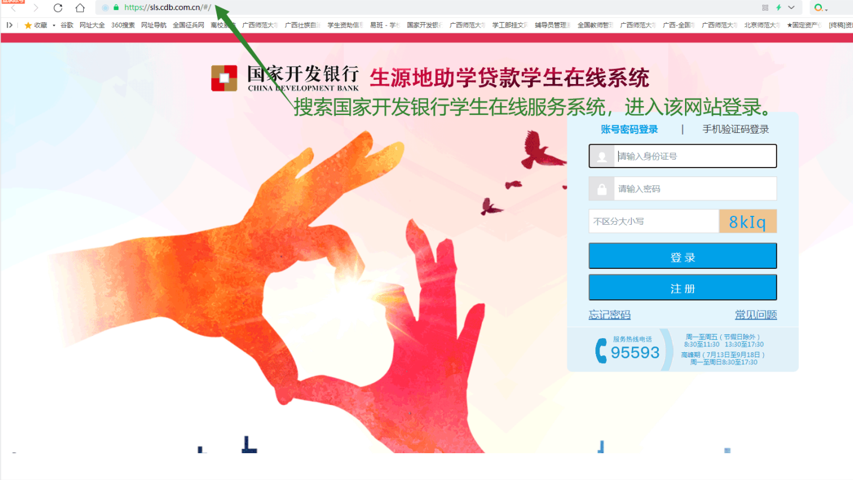
- 申请毕业确认入口
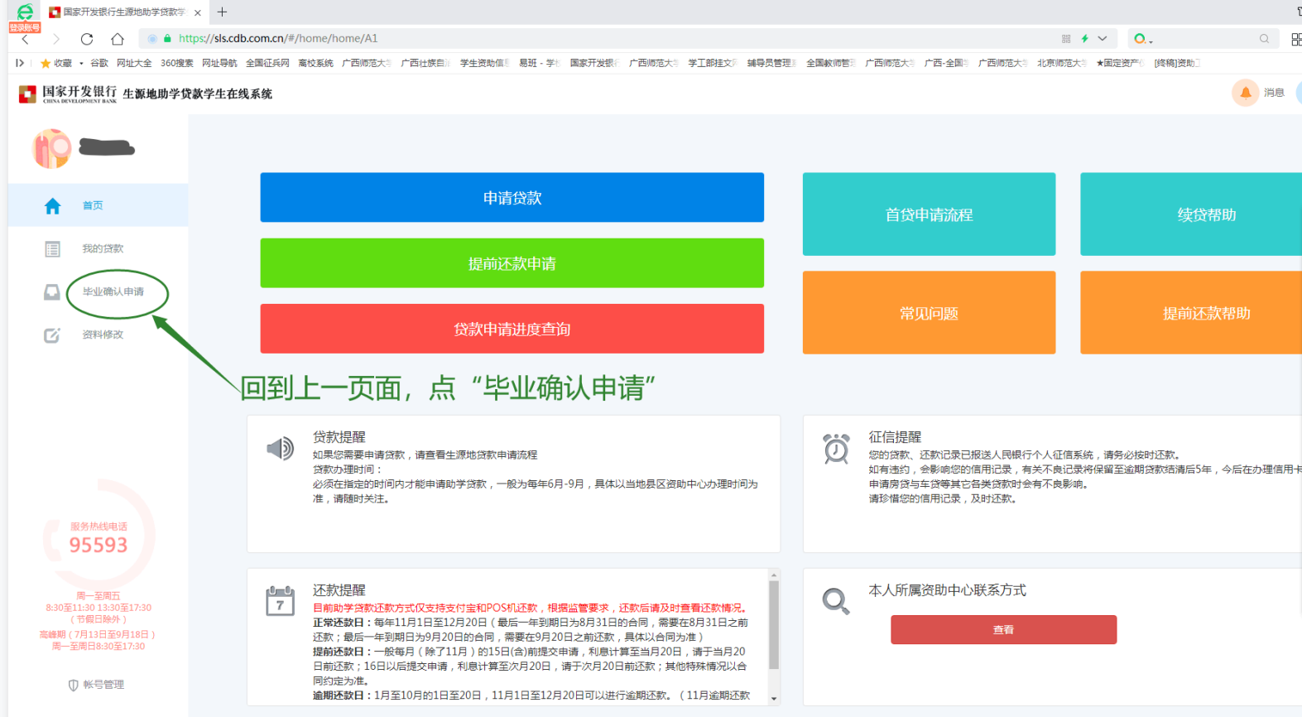
- 修改和完善个人信息及提交
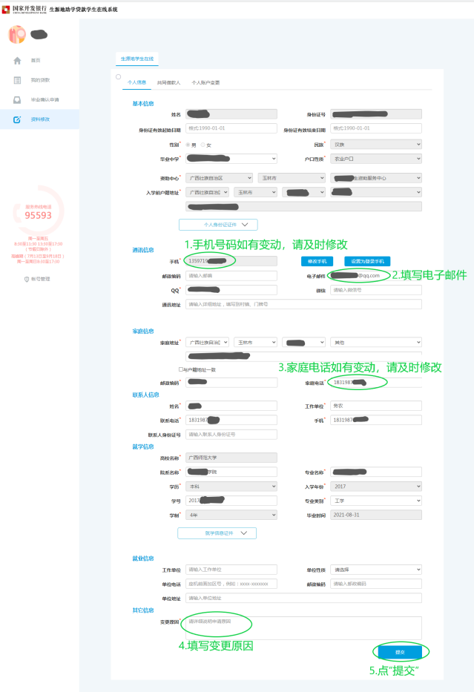

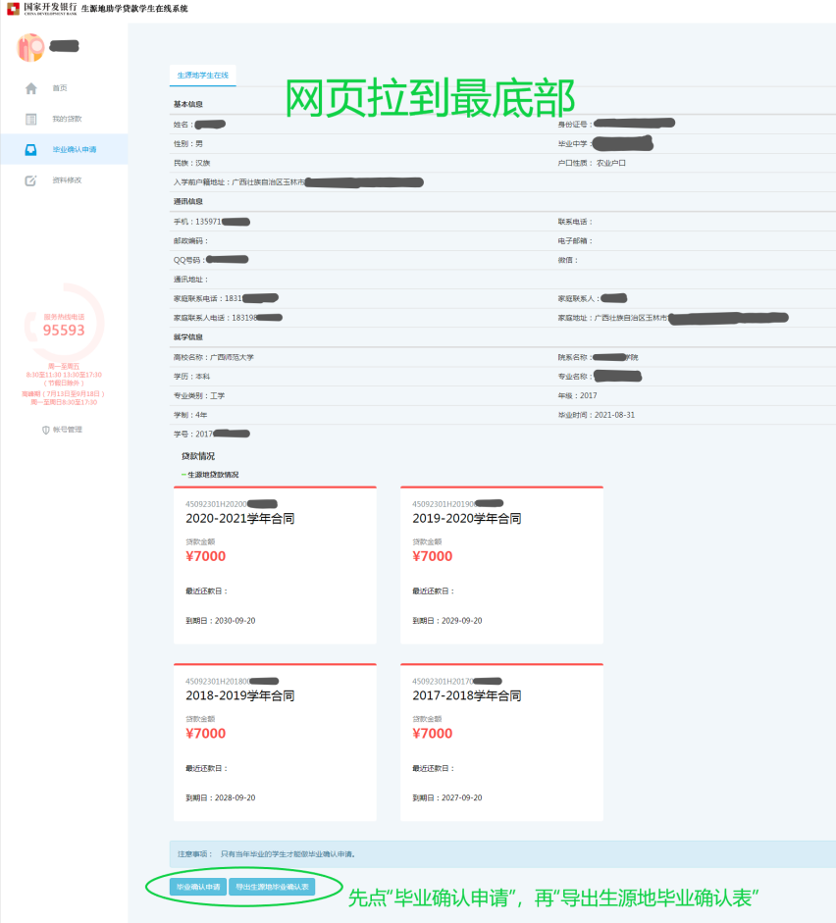

- 提交申请后，学生信息有误，需要重新修改和完善个人信息后再次提交
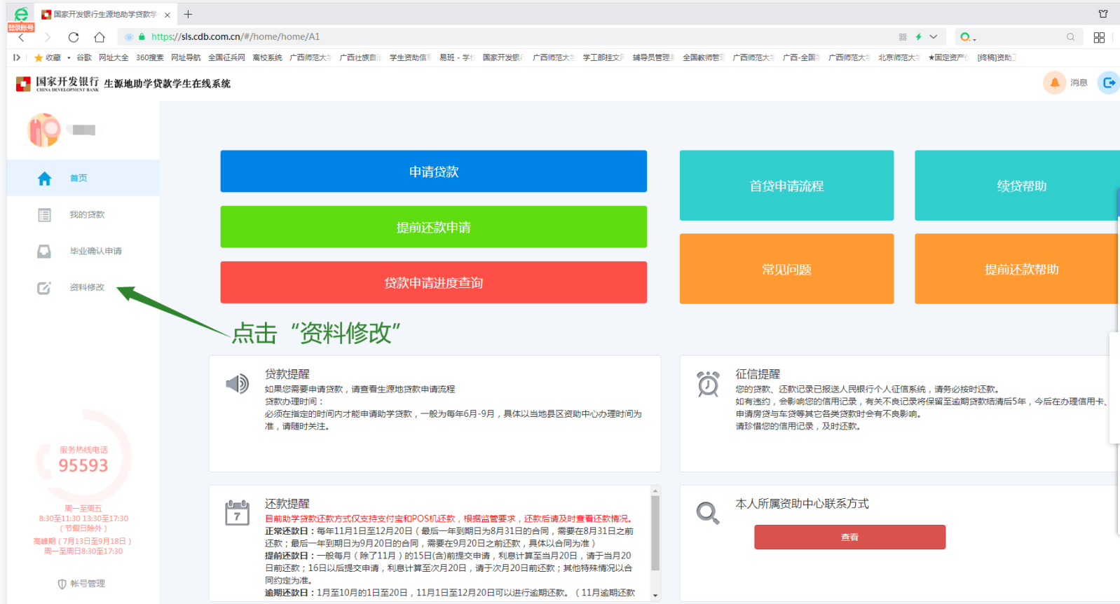
- 学生再次导出毕业确认表及打印

